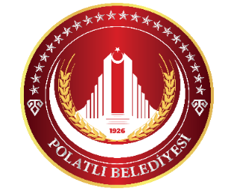

**T.C.**

**POLATLI BELEDİYE MECLİSİ**

**Eğitim, Kültür ve Engelliler Komisyonu**

**KOMİSYON RAPORU**

Belediye meclis üyeleri Orhan BOZDAĞ, Aykut HAKBİLİR ve Muhsin Sinan ERDEM tarafından 02/09/2024 tarihinde meclisimize verilen önergede **“…POLATLI’NIN TARİHİ VE KÜLTÜREL YAPISINI TANITMAK VE YAYMAK AMACIYLA ULUSLARARASI BİR FİLM YARIŞMASI DÜZENLENMESİ İÇİN GEREKLİ KOMİSYON ÇALIŞMALARININ YAPILMASI HUSUSUNU…”** talep etmişlerdir.

Söz konusu talep ile ilgili olarak; Polatlı’nın kültürel mirasının gelecek yıllara taşınması, ulusal ve uluslararası tanıtımının yapılması için Belediyemiz Tarihi Alanlar Tanıtım Merkezi, Polatlı Kent Konseyi ve Kültür ve Turizm Bakanlığı, Sinema Genel Müdürlüğü tarafından Altınbaşak Film Festivali adında ortak bir sinema proje çalışması yapılmasının sağlanmasına oy birliği ile karar verilmiştir.

Meclisin onayına arz olunur. **…../09/2024**

**KOMİSYON ÜYELERİ**

Serpil ÖZTÜRK Aykut HAKBİLİR Muhsin Sinan ERDEM

**Meclis Üyesi Meclis Üyesi Meclis Üyesi**

Orhan BOZDAĞ Recep AKSOY

**Meclis Üyesi Meclis Üyesi**